諾那活佛對近代密宗弘傳的貢獻與影響報名表

姓名
手機 |  | 電話
e-mail
地址 | ^{郵遞區號}
※敬請填妥報名表並傳真、郵寄或e-mail至本基金會(請務必來電確認報名)
10571台北市南京東路五段63號13樓之一 / 智敏慧華上師基金會收
Tel: 02-2753-2621 Fax: 02-2765-3313 E-mail：nona.cashier@gmail.com
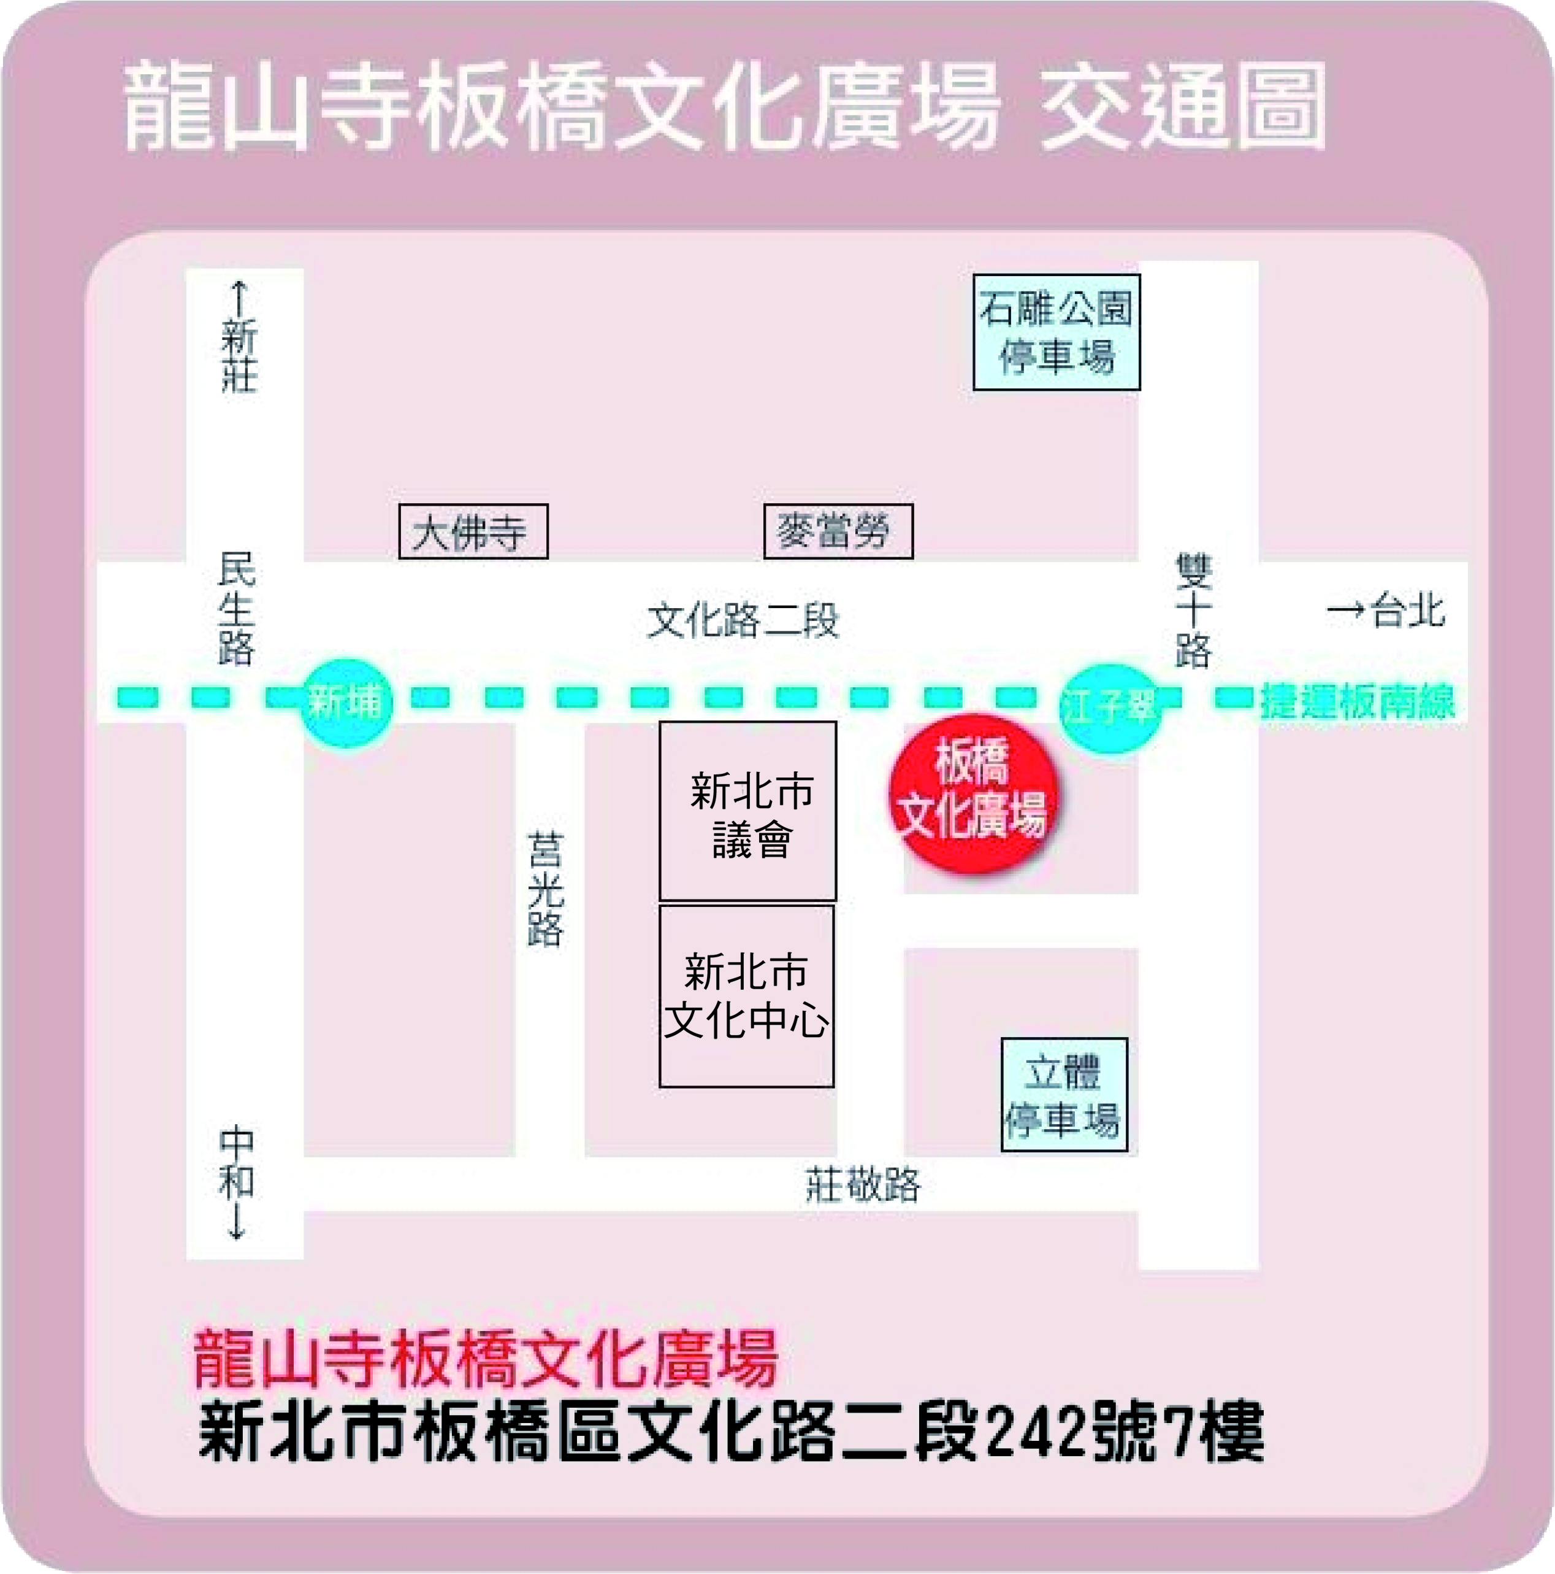
■捷運路線
板南線→江子翠站3號新北市議會出口，左邊直行350公尺
■公車路線
◎由北至南方向
江翠國中站：233、245、264、310、702、703、701正副線、客運台北－大溪、台北客運15路、10路、藍32、藍17
◎由南至北方向
新北市議會站：233、245、264、310、702、703、701正副線、客運大溪－台北、台北客運15路、10路、藍32

